2011年初中学业复习自测
化学试题（二）
注意事项：
1．本试题分为第Ⅰ卷(选择题)和第Ⅱ卷(非选择题)两部分。全卷满分为100分，考试时间为90分钟。
2．可能用到的相对原子质量：
H 1 C 12 N 14 O 16 Na 23 S 32 Ca 40 Cu 64 Zn 65
第I卷（选择题 40分）
一、选择题（本题包括20小题，每小题2分，共40分。每小题只有一个选项符合题意，请将正确答案的序号填到第Ⅱ卷的表格中。）
1．下列属于物理变化的是
A．葡萄酿酒 B．石灰水使酚酞试液变红
C．撒盐除冰 D．淀粉遇碘水变蓝色
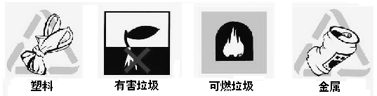
2．下图是国家颁布的“城市生活垃圾分类标志”。废旧电池投入的垃圾收集箱上应贴有的标志是
A B C D
3．成语“饮鸩止渴”中的“鸩”是指放了砒霜的酒。砒霜是砷（As）的氧化物，有剧毒。砒霜中砷的化合价是＋3价，则砒霜的化学式为
A．As₂O B．AsO C．As₂O₃ D．AsO₂
4. “苹（凭）什么”是继“蒜（算）你狠”、“逗（豆）你玩”之后又一网络流行语，说的是近日苹果价格激增。苹果有“智慧果”、“记忆果”的美称。多吃苹果有增进记忆、提高智力的效果。苹果中富含的维生素C（化学式为C₆H₈O₆），还具有增强免疫力作用，下列关于维生素C的说法正确的是
A．维生素C是由6个碳原子、8个氢原子和6个氧原子构成的
B．维生素C由碳、氢、氧元素组成
C．维生素C的相对分子质量是168
D．维生素C中碳、氢、氧元素的质量比为3：4：3
5.对下列事实解释不正确的是
选项 | 事 实 | 解 释
A | 金属镁燃烧不能用CO₂来扑灭 | 镁与CO₂在一定条件下能反应
B | 一滴水中大约有1.67×10²¹个水分子 | 水分子很小
C | 敞口容器中的酒精逐渐减少 | 分子是不断运动的
D | 遭到核辐射后要多吃含“碘”食物 | 碘元素能屏蔽核辐射
6.下列家庭小实验，不能成功的是
A．用洗洁精洗去衣物上的油污 B．用食盐除去水瓶胆中的水垢
C．用闻气味的方法区分白酒和白醋 D．用洁厕剂（主要成分是盐酸）除去铁锈
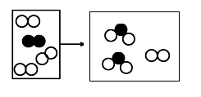
7.右图是密闭体系中某反应的微观示意图，“○”和“●”分别表示不同原子。该反应的基本类型为
A.置换反应 B.化合反应
C.分解反应 D.复分解反应
8.按照一定的依据把物质进行分类，是我们认识物质的组成、结构、性质和用途的便捷途径。张涛同学在家中建立了小小化学实验室，他收集了许多物质，其中有：①纯碱；②生石灰；③醋酸；④熟石灰；⑤酒精；⑥铜；⑦石墨；⑧氧化铁；⑨蔗糖。对上述物质的分类不正确的是
A．属于有机物的有③⑤⑨ B．属于单质的有⑥⑦
C．属于碱的有①④ D．属于氧化物的有②⑧
9. 最近“纸火锅”逐渐流行起来。“纸火锅”是用纸张代替金属材料做容器盛放汤料，当酒精燃烧时纸张不会燃烧。对此现象，下列解释合理的是
A．纸张不是可燃物，不能燃烧
B．纸张被水浸湿，导致着火点降低
C．水蒸发时吸收热量，温度达不到纸张的着火点
D．空气不充足，纸张不会燃烧

10.下列对某一主题的知识归纳，正确的一组是
A．有关判断 | B．能源与资源
●点燃可燃性气体前——先要验纯  ●稀释浓硫酸——将浓硫酸慢慢加入水中，并搅拌 | ●沼气、天然气——是不可再生的生物能源  ●石油——是有机物，开采出来直接用作燃料
C．化学与材料 | D．化学与生活
- 钢化玻璃——无机非金属材料  - 光导纤维——新型金属材料 | ●大米、花生油霉变——产生有毒的黄曲霉素  ●人体缺碘——容易引起贫血
11.小明往右图所示的烧杯中加入一种物质，轻轻搅拌后，粘在烧杯上的塑料片脱落。
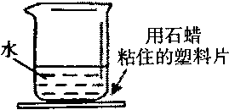
加入的物质可能是
A．氧化钙 B．硝酸铵
C．铁粉 D．食盐
12.用排空气法收集CO₂，下列装置（左进气，右出气）中空气含量最少的是
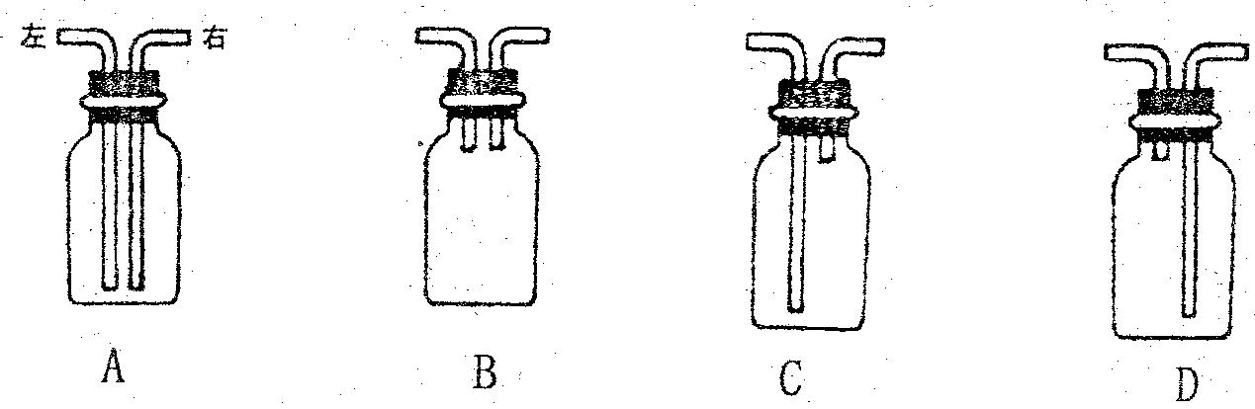

13．下列有关物质的化学式、名称、俗名不完全对应的是
A．NaOH 氢氧化钠 烧碱 B．CaO 氧化钙 生石灰
C．Na₂CO₃ 碳酸钠 纯碱 D．HCl气体 氯化氢 盐酸
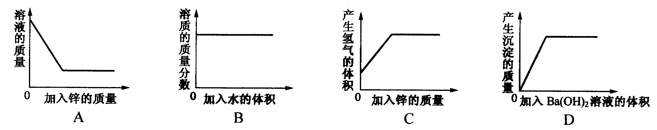
14.某同学用一定量的稀硫酸来做相关实验，实验后将有关实验数据绘制成如下图象，其中正确的是
15．下列实验设计不可行的是
A．用稀盐酸除去铜粉中的镁粉
B．加适量稀硫酸以除去硫酸钠溶液中的氢氧化钠
C．将氧气和氢气的混合气体通过灼热的氧化铜以除去氢气
D．在不用指示剂的情况下，选用CaCO₃粉末将含有盐酸的CaCl₂溶液调至pH=7
16.古代哲学家认为物质是“阴阳”组成的对立统一体，阴阳之间既相互对立，又相互统一，既相互依存，又相互制约。下列化学知识点最能体现“阴阳”对立统一体的是
A．质量守恒定律
B．化合物中正负化合价代数和为零
C．化学变化前后元素原子种类、个数不变
D．酸和碱能发生中和反应
17.通过实验，我们测得了石灰水、碳酸饮料、食醋及食盐水的pH，下图中箭头方面表示pH逐渐增大，则表示食盐水的点是
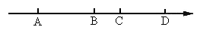

18.下列各组物质，能共同存在于水溶液中的是
A．Na₂CO₃、K₂SO₄、HCl B．FeCl₃、NaNO₃、NaOH
C．Ca(OH)₂、NaCl、HCl D．CuSO₄、NaNO₃、H₂SO₄
19. 用H₂O作反应物或反应物之一，经过一步反应无法制得的物质是
A．Cu (OH)₂ B．H₂ C．Ca(OH)₂ D．H₂CO₃
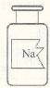
20.右图是实验室里一瓶标签破损的白色粉末状固体。小明同学取出少量该固体放入一洁净试管中，加水振荡后固体溶解，形成无色透明溶液，继续加入少量盐酸，有无色无味的气体产生。该固体可能是
A． Na₂SO₄ B．NaCl C．NaHCO₃ D．NaOH

2011年初中学业复习自测
化学试题（二）
第Ⅱ卷（非选择题 60分）
一、选择题（本题包括20个小题，每小题4个选项中只有1个选项符合题意，请将正确答案的序号填到下表中。）
题号 | 1 | 2 | 3 | 4 | 5 | 6 | 7 | 8 | 9 | 10
答案
题号 | 11 | 12 | 13 | 14 | 15 | 16 | 17 | 18 | 19 | 20
答案
二、本题包括3小题，共30分
21.（10分）归纳、整理是复习化学的重要方法。下面请你从C、H、O、S、Na、Mg、Fe、Cu、Zn、Ca等10种元素中选择恰当的元素，用离子符号、化学式或化学方程式按下列要求填空 ：
⑴碳酸钠中的阴离子 ；炉具清洁剂中的碱 。
⑵一种银白色的固体燃烧发出耀眼的白光 。
⑶不能用铁制容器配制波尔多液的原因 。
⑷锌在干燥空气中很稳定，在潮湿空气中，容易发生反应，其反应的方程式可以表示为：4Zn+2O₂+3H₂O+X====3Zn(OH)₂+ZnCO₃。则X的化学式为____________。
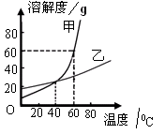
22.（8分）溶解度曲线能直观定量描述物质的溶解性。请根据右图的溶解度曲线回答下列问题：
①20℃时，甲物质的溶解度 (填“大于”、“等于”或“小于”)乙物质的溶解度。
② ℃时，两种物质的溶解度相等。
③60℃时，将80 g 甲物质放入80 g水中，充分溶解所得溶液的总质量为 g。此时，若要进一步增大溶液的溶质质量分数，可以采用的方法是 。
23.（12分）水的硬度表示方法是：将水中的Ca²⁺、Mg²⁺质量折算成CaO的质量。通常把1L水中含有10mg CaO称为1度，1L水中含有20mg CaO即为2度，以此类推。8度以上为硬水，8度以下为软水。我国规定饮用水的硬度不能超过25度。
（1）日常生活中，可用 检验某水样是硬水还是软水。
（2）Ca(HCO₃)₂加热时会分解产生一种白色沉淀（水垢的主要成分）和两种常见的氧化物，请写出发生反应的化学方程式 。河水、井水中溶有一定量的Ca(HCO₃)₂，饮用前可采取 的方法来降低水的硬度。
（3）家用热水瓶一旦产生水垢，其保温性能会降低。用稀盐酸可除去上述水垢，发生反应的化学方程式为 。
（4）取某水样1L，经实验测定，其中含Ca²⁺的质量为0.2g，通过计算判断此水样的硬度约为 ， 是否符合饮用水标准? 。
三、本题包括2小题，共20分
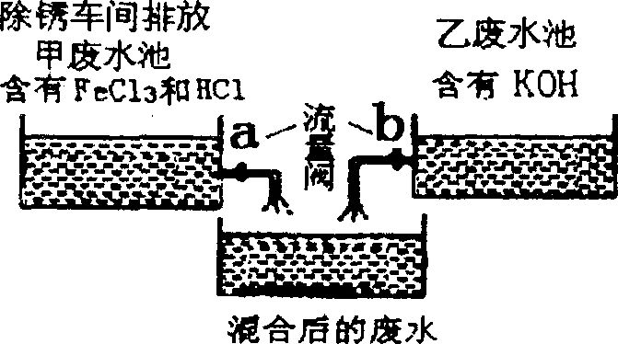
24.(12分)课外化学兴趣小组的同学在参观废水处理厂时，得知除锈车间将甲废水池中含有的FeCl₃、HCl与乙废水池中含有的KOH废水进行混合排放(如右图)，该小组的同学对混合后废水池中的溶液进行了探究。
【提出问题】混合后的废水中溶质的成分是什么?
【猜想与假设】甲同学猜想：只含有KCl；乙同学猜想：含有KCl和HCl两种溶质
【表达与交流】甲同学猜想的理由是：
(1)_______________________ _
【反思与评价】对乙同学的猜想进行评价：
(2)________________________________ _
甲同学为了验证自己的猜想是正确的，取混合后的废水，过滤后向其中加入少量Mg(OH)₂粉末，无现象，请你对甲同学的实验设计做出评价：
(3)____________________________________________ ____
【解释与结论】根据除锈车间排放的废水成分知，除锈时发生的化学反应方程式为：
(4)_______________________________________________
【总结与应用】若混合后的废水中不含KOH且乙同学的假设是错误的，则混合后的废水中溶质是(5)_____________，为了使混合后的废水能浇灌农田，你应加大(6)_________(填“a”或“b”)阀的流量，并测定混合液的pH=7。
25.（8分）为了从硝酸亚铁和硝酸银的混合溶液中，提取并回收银，小燕设计了如下的实验方案：
混合溶液
固体甲
溶液乙
银
①加入一定量的锌粉
②加入足量的稀硫酸
过滤
过滤
⑴ 若溶液乙为无色溶液，则固体甲一定含有的物质是 ，可能含有的物质是 ，写出一个在步骤①中肯定发生的反应的化学方程式 。
⑵ 若溶液乙为浅绿色溶液，则溶液乙中溶质的组成可能是
（填物质的化学式）。

四、本大题包括1个小题，共10分
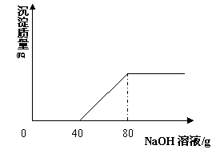
26.一烧杯中盛有100 g CuSO₄和H₂SO₄的混合溶液，现向其中逐渐滴加溶质质量分数为10%的NaOH溶液，混合溶液的质量与所滴入NaOH溶液的质量关系曲线如右图所示。请根据题意回答下列问题：
（1）在实验过程中产生沉淀的总质量是______ g。
（2）在实验过程中加入80 gNaOH溶液时所得溶液的pH是____7 (填“大于”“小于”或“等于”)。
（3）在实验过程中加入80 gNaOH溶液时，通过计算求此时所得不饱和溶液中溶质的质量分数。（计算结果精确至0.1%）

2011年初中学业复习自测
化学试题（二）参考答案
一、选择题（本题包括20个小题，每小题4个选项中只有1个选项符合题意，请将正确答案的序号填到下表中）
题号 | 1 | 2 | 3 | 4 | 5 | 6 | 7 | 8 | 9 | 10
答案 | C | B | C | B | D | B | B | C | C | A
题号 | 11 | 12 | 13 | 14 | 15 | 16 | 17 | 18 | 19 | 20
答案 | A | C | D | D | C | B | C | D | A | C
二、本题包括3小题
21.（10分）⑴ CO₃²⁻; NaOH
（2）2Mg+O₂Combin2MgO ⑶ Fe+CuSO₄===FeSO₄+Cu ⑷CO₂
22. （8分） ① 小于 ②40 ③128 加热溶液（升高温度）
23. (12分) ⑴肥皂水 ⑵Ca(HCO₃)₂CaCO₃↓ + H₂O + CO₂↑ ; 煮沸
⑶CaCO₃ + 2HCl == CaCl₂ + H₂O + CO₂↑ 或 Mg(OH)₂ + 2HCl == MgCl₂ + 2H₂O
⑷ 28 ；不符合
三、本题包括2个小题，共20分
24. （每空2分，共12分）(1) KOH与FeCl₃及HCl恰好完全反应生成KCl；（2）若溶质中含有HCl，则必含有FeCl₃，因为在废水池中盐酸能与生成的Fe（OH）₃反应生成FeCl_{3；}（3）撒入Mg(OH)₂粉末不与FeCl₃ 和KOH反应；（4）Fe₂O₃+6HCl===2FeCl₃+3H₂O；(5) KCl和FeCl₃；（6）b
25. （每空2分，共8分）⑴ Ag、Fe Zn Zn＋2AgNO₃= Zn(NO₃)₂＋2Ag
或Zn＋Fe(NO₃)₂= Zn(NO₃)₂＋Fe
⑵ Zn(NO₃)₂、Fe(NO₃)₂ 或 Zn(NO₃)₂、Fe(NO₃)₂、AgNO₃ （答对一种即可得满分）
四、本大题包括1个小题，共10分
26. （1）（2分）4.9 g；（2）（2分）等于；
（3）解：设与硫酸反应生成的硫酸钠质量为x，与硫酸铜反应生成的硫酸钠质量为y，
2NaOH+H₂SO₄＝Na₂SO₄+2H₂O
80 142
40 g×10% x
80：142=（40 g×10%）：x

解得：x=7.1 g； ------------------ 2分
2NaOH + CuSO₄ = Na₂SO₄+ Cu(OH)₂↓
80 142
（80 g－40 g）×10% y
80：142=（80 g－40 g）×10%： y
解得：y=7.1 g； ------------ 2分
不饱和溶液中Na₂SO₄总质量为： 7.1 g+7.1 g = 14.2 g；
不饱和溶液的质量为： 100 g+80 g－4.9 g = 175.1 g；
所得不饱和溶液中Na₂SO₄质量分数：
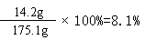
----------- 2分

答：略。

